中标候选人公示信息表

第一中标候选人：安徽丰筑建设管理咨询有限公司
中标候选人响应招标文件要求的资格能力条件 | 建筑工程施工总承包叁级
项目负责人 | 姓名 | 谷刚
项目负责人 | 证书名称 | 建筑工程专业一级建造师注册证书
项目负责人 | 证书编号（注册编号） | 皖1342020202103989
通过商务文件初步评审业绩 | 投标人业绩：/
通过商务文件初步评审业绩 | 项目负责人业绩：/
通过商务及技术文件详细评审业绩 | 投标人业绩：/
通过商务及技术文件详细评审业绩 | 项目负责人业绩：/
投标保证金缴纳形式 | 担保机构担保

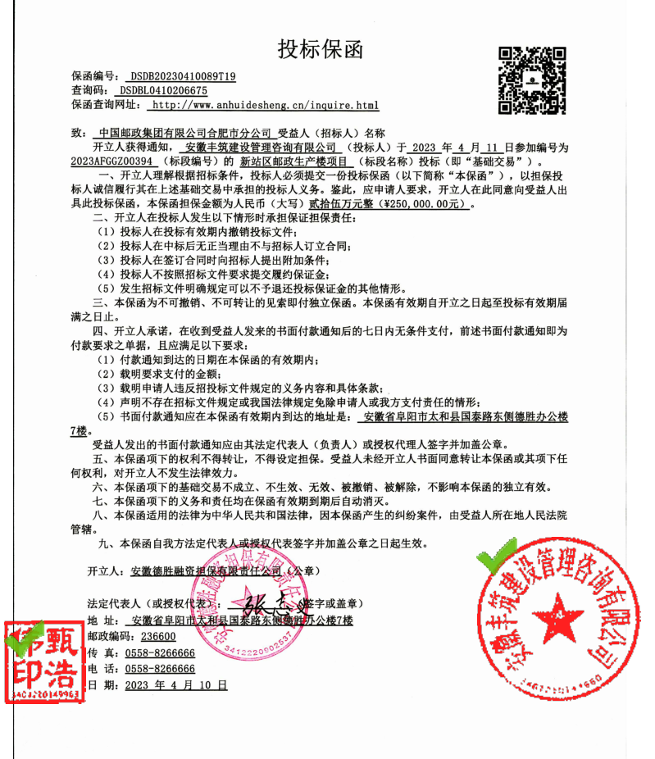

第二中标候选人：安徽庐江县汉通建设工程有限责任公司
中标候选人响应招标文件要求的资格能力条件 | 建筑工程施工总承包叁级
项目负责人 | 姓名 | 胡敬勇
项目负责人 | 证书名称 | 建筑工程专业二级建造师注册证书
项目负责人 | 证书编号（注册编号） | 皖234172030606
通过商务文件初步评审业绩 | 投标人业绩：/
通过商务文件初步评审业绩 | 项目负责人业绩：/
通过商务及技术文件详细评审业绩 | 投标人业绩：/
通过商务及技术文件详细评审业绩 | 项目负责人业绩：/
投标保证金缴纳形式 | 担保机构担保

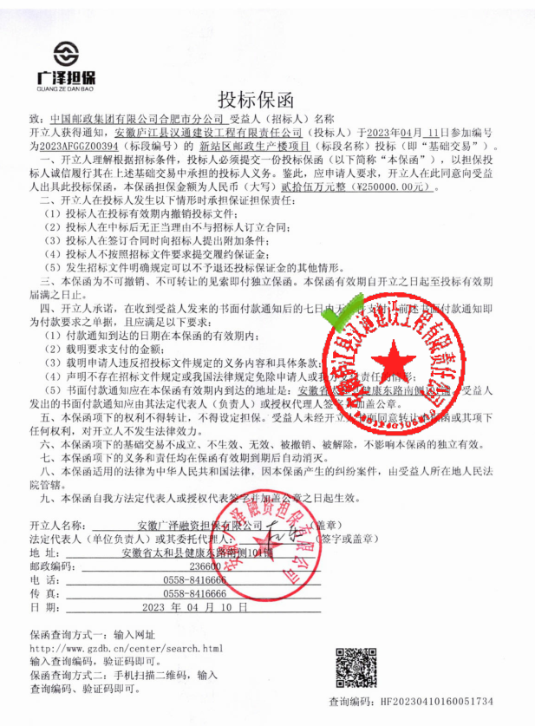

第三中标候选人：巢湖市东诚建筑有限公司
中标候选人响应招标文件要求的资格能力条件 | 建筑工程施工总承包叁级
项目负责人 | 姓名 | 丁灵
项目负责人 | 证书名称 | 建筑工程专业二级建造师注册证书
项目负责人 | 证书编号（注册编号） | 皖234212113926
通过商务文件初步评审业绩 | 投标人业绩：/
通过商务文件初步评审业绩 | 项目负责人业绩：/
通过商务及技术文件详细评审业绩 | 投标人业绩：/
通过商务及技术文件详细评审业绩 | 项目负责人业绩：/
投标保证金缴纳形式 | 担保机构担保

